Μαθαίνουμε το Θ, θ
ΟΝΟΜΑ: ___________________________
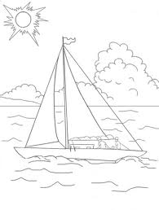
- Χρωματίζουμε το Θ, θ και τις εικόνες:

θάλασσα
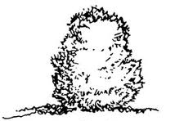

θάμνος

Θάνος

- Γράφω τα γράμματα που λείπουν και 3. Γράφω τις συλλαβές που φτιάχνω
διάβασε τις λέξεις. με το «θ»:
Βάλε τόνο όπου χρειάζεται!
α ____
κι_ _ ρα _ _ ρμόμετρο ο ____
θ
ι ____
καλά_ _ _ _ ατρο ε ____

4. Συμπλήρωσε τις λέξεις που λείπουν βλέποντας τις εικόνες. Μην ξεχάσεις τους τόνους!!
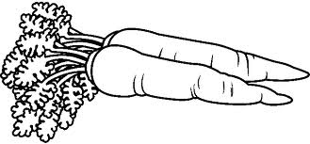
Να ένα _____________ με ___________ .
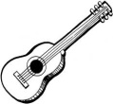
Ο Θάνος έχει μία ____________ .
Αθηνά έλα να πάμε στο ___________ .

Θωμά, εσύ έχεις το _____________________ ;

5. Διάβασε τώρα τις παραπάνω προτάσεις δυνατά!

6. Βάλε τόνο στις παρακάτω λέξεις:

καθαρος καθισμα θολος μαθητης σπαθι λαθος εμαθες Θανασης θηκη

μαθημα Θωμας σταθερος θεμα επαθα θεατρο θαλασσα θελετε

